
ＣＴ検査のご案内

氏名 様
予約日時 年 月 日 時 分
予約時間の２０分前までに総合受付①[初診・再診受付]へお越しください。
- CT検査とは？
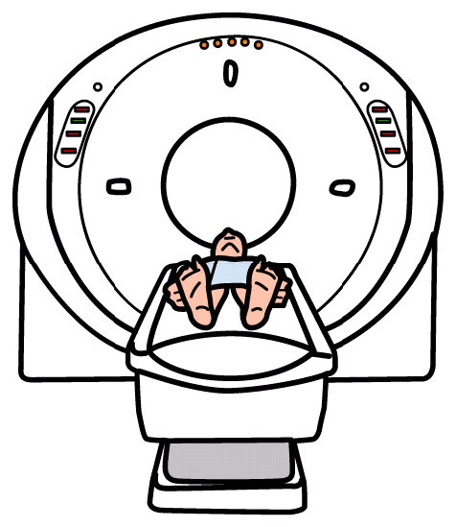
CT検査はX線を用いて体内の鮮明な断層画像を得ることができ、診断に大変役立つ検査です。CT検査には以下の2種類の検査法があります。
単純CT検査：造影剤という薬を使用しないで撮影する検査
造影CT検査：造影剤という薬を静脈注射して撮影する検査

- 検査当日の食事について
単純CT検査（造影剤を使用しない検査）
・腹部領域を撮影する場合は、胃や腸に食べ物が残っていると詳細な画像を得ることができません。検査前の食事は止めてください。
(午前検査：朝食抜き/午後検査：昼食抜き)
・腹部以外の場合は食事の制限は有りません。
造影CT検査（造影剤を使用する検査）
午前の検査の方…朝食をとらないでください。
午後の検査の方…昼食をとらないでください。
水やお茶などの水分はお飲みいただいて結構です。
糖尿病の治療薬内服（特にビグアナイド系糖尿病薬）している方は薬の調整を主治医とご相談ください。その他使用されている薬がある場合には通常通り服用してください。

- 必要な書類について
検査当日下記の書類をお持ちになり来院してください。
  - 主治医から渡された紹介状（診療情報提供書）
  - 「CT検査問診票」 （記入してお持ちください）
  - 「造影ＣＴ検査説明書および同意書」（署名してお持ちください）←造影CT検査のみ
  - マイナ保険証または保険証、医療受給者証
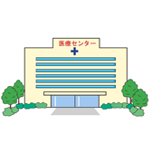
  - まつもと医療センターへの受診歴が有りの場合は診察券
お問い合わせ連絡先
NHO まつもと医療センター 地域医療連携室
TEL：0263-86-2812 FAX：0263-86-2816
住所：〒399-8701 長野県松本市村井町南2丁目20番30号

